GUÍA DE TALLER N° 4

“Atención Odontológica simplificada”

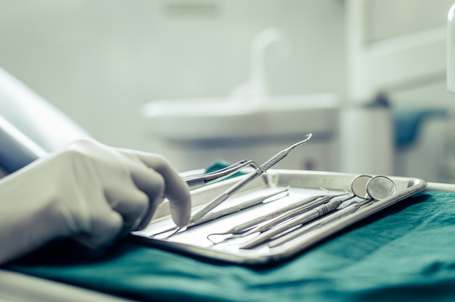

ASIGNATURA:

BOS2121: BIOSEGURIDAD Y ERGONOMÍA CLÍNICA

DIRIGIDO A:

TÉCNICO SUPERIOR EN ODONTOLOGÍA, SEGUNDO SEMESTRE

REQUISITOS:

Sin requisitos.

INTRODUCCIÓN

La atención odontológica basada en principios ergonómicos entrega grandes beneficios al personal clínico y a nuestros pacientes, de tal manera, que permite protegernos frente a enfermedades derivadas del quehacer laboral, optimizar tiempos de trabajo y evitar la fatiga. A su vez, esta organización y sincronización por parte del equipo de salud es bien percibida por el paciente, quién recibe una atención eficiente y normada. Entre otras ventajas adicionales, permite proteger los tiempos de trabajo de ciertos materiales dentales o evitar exponerlos al ambiente más del tiempo requerido.
Una forma de realizar un trabajo ergonómico es a través de la atención odontológica simplificada, basada en los principios de “eliminación, combinación, reubicación y simplificación”. Considerando que nuestro campo de acción puede llegar a demandar gran esfuerzo físico, concentración, agudeza visual, contaminación acústica y preocupación constante por el riesgo de contaminación biológica – sumado a un potencial ambiente tenso según el contexto de la atención-, se hace aún más evidente la necesidad de lograr una práctica organizada y lo más simple que sea posible.
Existen diversas técnicas que podemos utilizar para lograr estos objetivos, como el reconocimiento de las zonas ergonómicas centradas en el sillón dental, posiciones de los operadores (dentista y técnico superior en odontología según el tipo de procedimiento a realizar), uso de visión indirecta en cavidad oral, técnicas de pasaje y transferencia de instrumentos, entre otras.
El objetivo de este taller es conocer en qué consisten estas diversas técnicas y poder practicarlas en forma eficiente, y así lograr extrapolar estas habilidades a otras asignaturas de especialidad y a su posterior práctica laboral. De esta forma, lograremos complementar los conocimientos y habilidades en bioseguridad, adquiridos en la primera experiencia de aprendizaje, con los conceptos relacionados a la prevención de enfermedades.
Competencias Asociadas a la Asignatura
Asegurar las condiciones sanitarias del área de trabajo, aplicando los conceptos de bioseguridad y ergonomía para la atención odontológica según los protocolos y las normativas vigentes.

Unidades de Competencias Asociadas a la Asignatura

- Reconocer la normativa vigente de bioseguridad que se aplica en la atención de salud.
- Identifica la distribución de las áreas de trabajo según conceptos ergonómicos.

MARCO DE REFERENCIA TEÓRICO
Atención simplificada: Estrategia de trabajo que tiene como objetivo rendir el máximo de servicios dentales de calidad, al máximo de personas de una manera cómoda y libre de tensión. Trabaja el odontólogo y el técnico superior en odontología en conjunto, al mismo tiempo en la boca del paciente (existen variaciones en la técnica, que puede incorporar más profesionales).

Principios básicos ergonómicos:
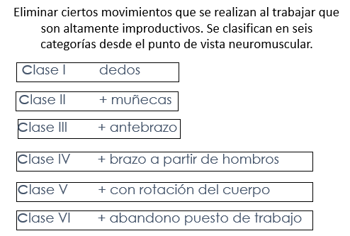
- Eliminar
- Combinar
- Reubicar
- Simplificar
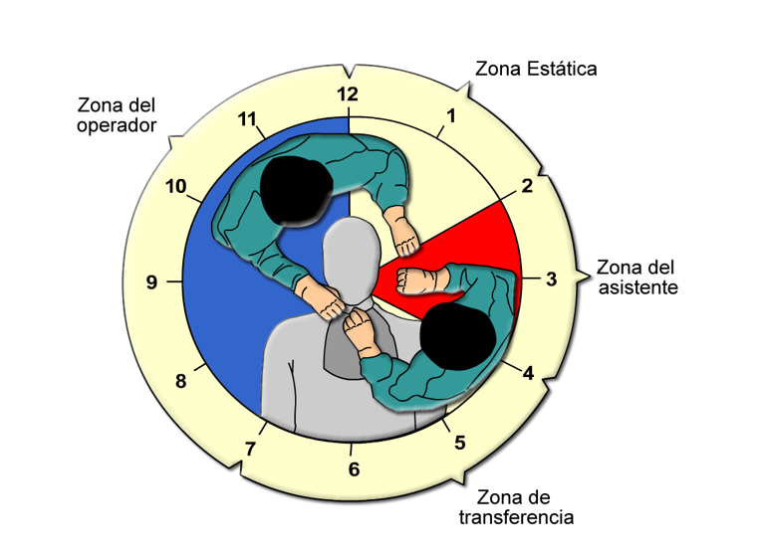
Economía de los movimientos: Movimientos que reducen la fatiga y la tensión tanto en el operador como en el técnico superior en odontología, disminuyendo la fatiga y la probabilidad de gatillar enfermedades músculo-esqueléticas. Categoriza los movimientos en clases (I – VI) y se basa en eliminar movimientos poco productivos y que requieran mayor gasto de energía.
Zonas de trabajo:
- Zona operador- odontólogo (8 a 12 horas)
- Zona estática (12 a 2 horas): instrumentos, materiales, equipos de bajo uso, no hay actividad.
- Zona del técnico superior en odontología (2 a 5 horas), en esta zona también están los instrumentos más usados para la atención.
- Zona de transferencia: zona de traspaso de instrumental usada por el equipo de trabajo (8 y 5 horas).
Posición del Técnico en odontológica durante la atención: Cabeza ligeramente inclinada, hombros paralelos al plano del suelo, espalda recta, brazos pegados el cuerpo, manos a la altura de la línea media sagital del esternón, pies apoyados.
Visión indirecta: La visión indirecta consta en ver las estructuras bucales mediante un espejo bucal, con el fin de mantener una correcta postura por parte del operador. Constituye una práctica muy común en el ejercicio odontológico en cualquiera de sus especialidades. Se trata de una actividad indispensable para tener acceso visual a zonas recónditas de la cavidad bucal.
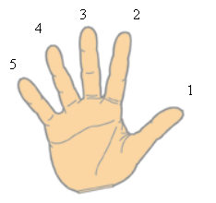
Técnica de transferencia de instrumental: la técnica debe ser ejecutada por el técnico, recordar realizar movimientos limitados (clase I, II y III) y que la acción no debe obligar al operador a quitar la vista del campo operatorio. La técnica puede sufrir variaciones según el instrumental transferido, el tipo de tratamiento y las características de los operadores (Ej.: diestro-zurdo). Para realizar la transferencia, se puede ayudar con el método de numeración de los dedos.
Numeración de los dedos: Los dedos reciben una numeración para poder aprender la toma y entrega de material:

1. Pulgar - 2. Índice - 3. Medio. 4. Anular. 5. Meñique.

Etapas de la transferencia:
- Aproximación del instrumento: Toma en forma de lapicero, el instrumento se toma siempre del lado opuesto al lado activo, como una pinza, con los dedos 1-2 y 3 (pulgar - índice - mayor).
- Toma de instrumento a intercambiar: Toma en forma de tijera, se toma el instrumento entre los dedos 4 y 5 (anular - meñique). El técnico lo usa para recibir el instrumento ya usado.
- Transferencia del nuevo instrumental: El auxiliar toma el instrumento como una pinza 1-2 y 3 en el lado opuesto a la parte activa y lo acerca a la zona de transferencia (5 a 8) a 4 cm de la boca del paciente y fuera de su vista (según sea el instrumento).
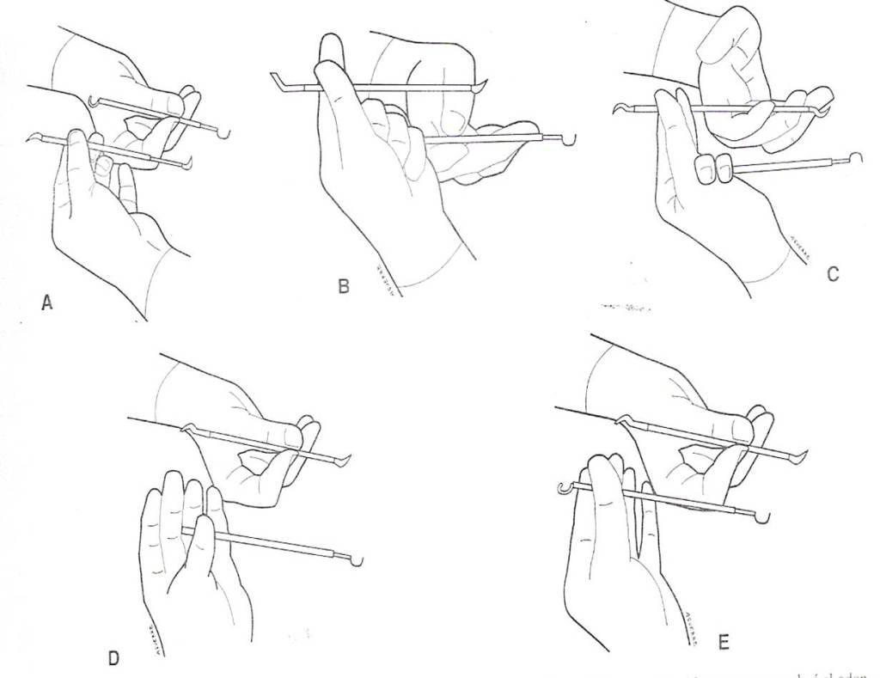

Funciones del técnico superior en odontología: eliminar con el eyector los fluidos orales; separar tejidos; mantener la visión del campo operatorio para el odontólogo; intercambiar, transferir y preparar instrumental y materiales. Recordar que siempre debe anticiparse a las necesidades del odontólogo y del paciente durante la atención.

Taller N° 4

Nombre del Taller | “Atención Odontológica simplificada”
Requisitos para Taller | Leer guía de Taller 4 (obligatorio), revisar clases teóricas 12 y 13 (opcional), asistir con uniforme completo, según normativa de taller.
Tiempo | 2 horas pedagógicas
N° estudiantes | 10 a 12
Estación o Escenario | Actividad
Estación 1: Identificación zonas de trabajo  Estación 2: Posición operador  Estación 3: Visión indirecta  Estación 4: Transferencia instrumental básico | El docente explicará la actividad a realizar en cada escenario.  La actividad será realizada en parejas.  Estación 1: junto a su compañero, identificará las zonas de trabajo, tomando como referencia central el sillón dental, siguiendo el concepto de las horas del reloj.  Estación 2: junto a su compañero intercambiarán roles de paciente, operador y técnico, practicando posturas ergonómicas simulando una atención dental.  Estación 3: junto a su compañero, se turnarán para realizar una evaluación dental al fantoma en el sillón dental, utilizando visión indirecta y respetando postura de trabajo. El docente le solicitará revisar un diente X para el caso.  Estación 4: junto a su compañero practicarán la transferencia de instrumental básico (espejo bucal, pinza con tórula de algodón y sonda de caries), siguiendo las recomendaciones de la guía.  Usted debe mantener actitud de respeto en cada estación y cuidar los elementos que se disponen para el taller.
Recursos | Rol del Docente
Sala odontológica con sillón dental, fantoma, instrumental/insumos dentales (bandeja con pinza, sonda, espejo, tórulas de algodón), lavabo de manos, elementos de protección personal. | El docente deberá́ guiar la actividad corrigiendo y apoyando las acciones de los estudiantes en cada estación. Al finalizar realizará retroalimentación individual en forma verbal, sobre el desempeño de los estudiantes, cerrando la sesión con una reflexión a modo de debate respecto a la experiencia realizada.
Evaluación | Formativa, a través de lista de cotejo.

ANEXOS

- Pauta de Evaluación: Lista de cotejo

Nombre Estudiante
Sección |  | Fecha

Categoría | % logro | Descripción
Excelente Dominio (ED) | 100% | Dominio esperado para el indicador, se considera como el punto óptimo para cualificar como competente.
Dominio por conseguir (DC) | 0% | Se observan un escaso, nulo o incorrecto dominio del indicador.

- PAUTA DE EVALUACIÓN

Indicadores de logro | NIVELES Y PORCENTAJE DE LOGRO
 | ED  100% | DC  0%
Dimensión I: Dispone las diferentes áreas de trabajo usando la normativa vigente en bioseguridad aplicada a la odontología; Utiliza en sus actividades los conceptos de ergonomía en la distribución de las áreas de trabajo clínico.
- Identificación zonas de trabajo | Identifica todas las zonas de trabajo descritas en la guía y las asocian a las horas del reloj. Conoce las funciones de cada área identificada. | No identifica todas las zonas de trabajo descritas, se equivoca en la asociación con las horas. Desconoce o se equivoca en las funciones que cumple cada zona.
- Posición operador | Realiza postura correcta de trabajo en los distintos roles asignados, acomodando los elementos disponibles del entorno. | No mantiene correcta postura de trabajo en alguno o todos los roles asignados, no acomoda elementos disponibles del entorno para lograr el objetivo.
- Visión indirecta | Realiza visión indirecta manteniendo postura correcta, logra visualizar estructuras solicitadas por el docente en el fantoma. | Realiza visión indirecta, pero no mantiene postura ergonómica o no realiza visión indirecta manteniendo postura ergonómica. No logra visualizar estructuras solicitadas por el docente.
- Transferencia instrumental básico. | Logra técnica de transferencia para cada instrumental. No deja caer instrumental, no entrega zona cortante a compañero (sonda), no deja caer tórula de algodón (pinza). Máximo 5 segundos en entregar-recibir. | Logra técnica de transferencia, pero en más del tiempo descrito. Deja caer al menos un instrumental, entrega parte cortante a compañero (sonda) y/o deja caer tórula de algodón (pinza).
Dimensión II: Demuestra en su quehacer motivación, responsabilidad y deseos de aprender las normativas de bioseguridad; Demuestra capacidad de aprendizaje y orden en el trabajo en relación los conceptos ergonómicos en odontología.
- Actitudinal | Asiste puntual a taller. Se presenta con uniforme institucional, pelo tomado y cubierto, uñas cortas, limpias y sin esmalte. Se muestra proactivo y responde preguntas del docente. Mantiene orden y aseo del puesto de trabajo. | Llega tarde a taller. Se presenta con uniforme incompleto o sin uniforme, no sigue indicaciones de presentación personal descritas en normativa de taller. No muestra proactividad durante la actividad o deja desordenado y/o sucio su puesto de trabajo.

Pauta de Retroalimentación

Retroalimentación del Docente Escrita (opcional)

